Ce n’est pas les vaches qu’il faut abattre mais le virus Capitaliste et son vecteur, l’Etat !
Publié le 15 décembre 2025 | Par CNT-AIT
Réflexions anarchosyndicalistes à propos de la DNC et de l’abattage des vaches …
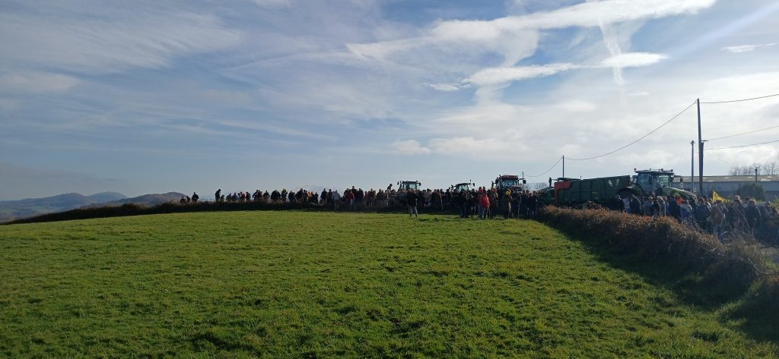
Les Bordes sur Arize, 11 décembre 2025

Les médias rabâchent en boucle que face à la Dermatose nodulaire contagieuse (DNC) « il n’y a pas d’autre alternative » et que les mesures d’abattage total s’appuient sur des normes internationales fondées sur des études scientifiques.

C’est à la fois vrai et faux.
Il est vrai que c’est ce que recommandent les normes internationales (Code sanitaire des animaux terrestres de l’Organisation Mondiale de Santé Animale, OMSA, ex OIE), normes qui sont reprises dans la Réglementation Européenne, seule compétente en matière de règles vétérinaires dans les 27 États membres de l’Union Européenne.
Mais il faut bien avoir en tête que ces normes ne sont pas des normes sanitaires mais des normes COMMERCIALES. Le but des normes de l’OMSA (et donc de l’UE) n’est pas de protéger la santé des animaux mais de garantir la libre circulation internationale des animaux et de leurs produits. Ces normes sont définies dans le « Code sanitaire des animaux terrestres et aquatiques », dont le site de l’OMSA nous dit lui-même qu’il s’agit de » normes pour un commerce international sûr des animaux terrestres et aquatiques et de leurs produits ».
L’Organisation mondiale de la santé animale est l’une des trois « organisations sœurs » (avec le Codex Alimentarius de la FAO et la Convention International pour la Protection des Végétaux de la FAO) qui sont reconnues par l’OMC (Organisation Mondiale du Commerce) pour établir des normes qui permettent de mettre des limites au principe de libre échange total des produits. Ces limites au commerce international sont définies dans l’accord SPS (Sanitary and PhytoSanitary) de l’OMC qui « établit un cadre multilatéral de règles et disciplines pour orienter l’élaboration, l’adoption et l’application des mesures sanitaires et phytosanitaires afin de réduire au minimum leurs effets négatifs sur le commerce »
Ces normes sanitaires ne visent donc pas à protéger la santé des animaux (ou des hommes) mais à s’assurer que les échanges internationaux de produits agricoles ou alimentaires se font sans distorsion de concurrence pour des motifs sanitaires. Car le nœud du problème en ce qui concerne la DNC se trouve dans une question économique et pas sanitaire : l’élevage bovin viande (allaitant)à en France est organisé selon deux modèles économiques totalement différents. En temps de « paix sanitaire », ces modèles ne sont pas en compétition et cohabitent entre eux. Le modèle dominant est celui de l’élevage de jeunes animaux (broutards, animaux de 6 à 12 mois) qui sont ensuite envoyés en Italie où ils seront engraissés pour y être abattus. Ce marché représente plus de 1 milliards d’euros annuels d’export.
Le second modèle économique, minoritaire, est celui de l’engraissement en France, pour le marché local.
Le premier modèle est plutôt celui de grosses exploitations, localisées notamment en bourgogne (bovins de race charolaise), limousin (limousine) et centre de la France (charollais et limousin). Le président de la Fédération Nationale Bovine (FNB, branche bovins viandes de la FNSEA) est un de ces gros producteurs dépendant de l’exportation de leurs broutards vers l’Italie.
Le second modèle est plutôt celui de petites exploitations, notamment dans le Sud-Ouest (Occitanie, nouvelle aquitaine), et ils ne sont pas tributaires des exportations de broutard.
L’irruption de la DNC fait que les exportations de broutard vers l’Italie ont été suspendues dans un premier temps et aujourd’hui plus ou moins restreintes selon les zones d’origine des animaux (zone indemne, zone restreinte ou zone vaccinale). La vaccination généralisée entrainerait aussi une entrave à l’export vers l’Italie, les régions italiennes qui ne sont pas affectés par la DNC refusant l’importation d’animaux vaccinés ou alors avec des conditions très complexes à respecter. Les deux modèles économiques qui cohabitaient jusque-là sont désormais antagonistes, l’intérêt des uns n’étant plus compatible avec celui des autres.
C’est exactement ce qui s’est passé avec l’influenza aviaire dans les filières volailles, où les intérêts de la filière poulet et ceux de la filière canard (foie gras) étaient antagonistes sur la question sanitaire. Les autorités n’accordaient de crédit et d’intérêt qu’à la filière poulet (et notamment LDC, premier producteur français et l’un des leaders européen) Il a fallu 10 ans d’abattages systématiques, et des indemnités record de 1 milliard d’euros en 2023 pour que l’État accepte d’envisager de changer de paradigme sanitaire en autorisant la vaccination (alors que les vaccins étaient techniquement prêts depuis plusieurs années et que des entreprises de vaccin françaises avaient fait des offres de production …) . Or il s’est avéré que ce changement de paradigme ne s’est pas accompagné d’une explosion d’influenza, au contraire… (même s’il y a plus de cas cette année que les années précédentes il y a un consensus aussi bien scientifique que professionnel que sans campagne de vaccination les dégâts seraient beaucoup plus importants)

La bataille des normes qui se joue aujourd’hui est en fait une bataille pour le modèle économique. Soit on privilégie le commerce international et transfrontalier, soit on privilégie l’économie localisée.
Le modèle économique dominant, celui du capitalisme libéral et globalisé, oblige à adopter des mesures qui passent par l’abattage total dans l’espoir d’enrayer la diffusion de la maladie et de circonscrire la maladie à certaines zones localisées. Donc quand on entend des scientifiques dire « on n’a pas d’autres alternative » c’est vrai : dans le système économique capitaliste libéral on n’a pas d’autre alternative.
Mais si on opte pour un autre système économique, la vaccination généralisée est aussi une solution scientifiquement possible. (L’argument de dire que si on n’abat pas totalement on risque de voir mourir demain 1,6 millions d’animaux du fait de la maladie est vrai si on ne vaccine pas mais faux si on vaccine : la vaccination réduit la mortalité des animaux. Certains seraient certes porteurs du virus mais pas morbides au point d’en mourir.)
Ceci étant dit, même si on vaccinait totalement, on resterait dans le cadre d’un capitalisme localisé et souverain, mais qui ne changerait rien à la condition des éleveurs qui resteraient tributaires des entreprises d’abattage (le groupe Bigard notamment) et des entreprises de distribution alimentaire (seulement 5 distributeurs en France : Carrefour, Auchan, Leclerc, Intermarché, Super U) qui font le marché et les prix, étranglant les éleveurs qui sont pourtant ceux qui créent notre alimentation.
Déjà avant la DNC, le taux de suicide chez les agriculteurs et notamment les éleveurs de bovin viande était très élevé. C’est bien qu’il y a un problème systémique, que la DNC ne fait que mettre en lumière. Ce ne sont pas les vaches qui sont malades, c’est le système capitaliste qui est malade, capitalisme qui par sa recherche effrénée de profit fait se répandre les maladies au gré des routes commerciales, est la cause du réchauffement climatique qui entraine diffusion de vecteurs de maladie, mets en concurrence les agriculteurs qui rognent sur la biosécurité pour diminuer les charges de production, organise la délocalisation des productions de vaccins et médicaments nécessaire à la santé des animaux et des humains et les réserve uniquement aux plus riches, etc. …
Le vecteur de cette maladie mortelle du Capitalisme est l’État, qui lui sert d’instrument pour imposer son pourvoir, via les lois et tout son système répressif. Ce qui s’est passé aux Bordes sur Arize n’était pas une mesure sanitaire mais une démonstration de force de l’autorité de l’État. Il est évident que les éleveurs des Bordes sur Arize n’allaient pas prendre le maquis avec les 208 vaches à sacrifier. Il n’y avait pas besoin d’un tel déploiement de matériel militaire, sauf à ce que l’État veuille envoyer un message : il dispose du monopole de la violence et entend bien l’utiliser si besoin.
Si on veut vraiment protéger la santé des animaux, des plantes, des écosystèmes et des humains, ce ne sont pas les vaches qu’il faut abattre mais le capitalisme mortifère et son instrument de pouvoir qu’est l’État
Un vétérinaire rouge et noir
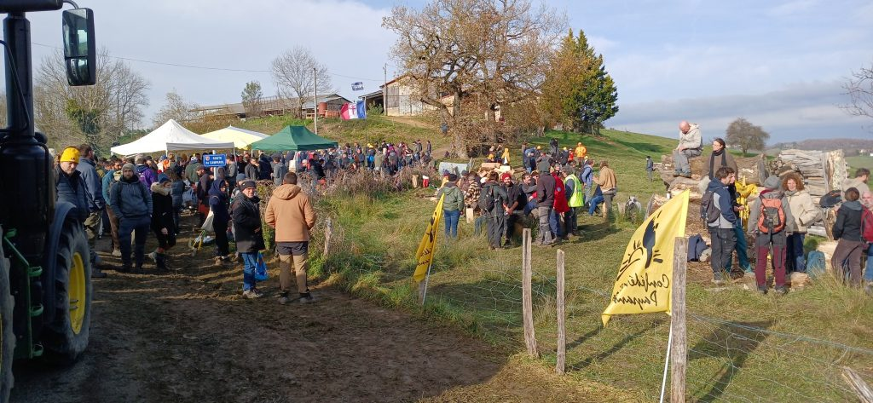

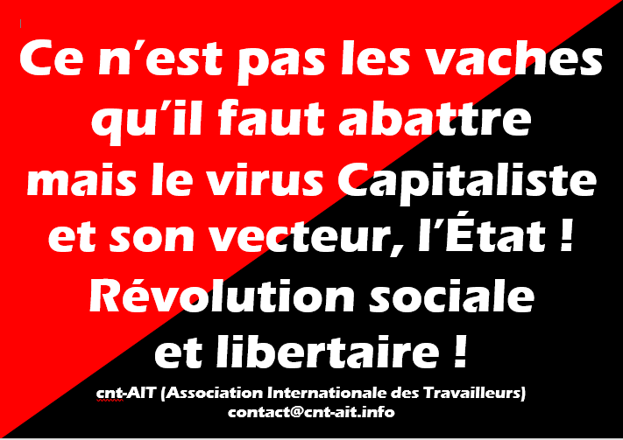
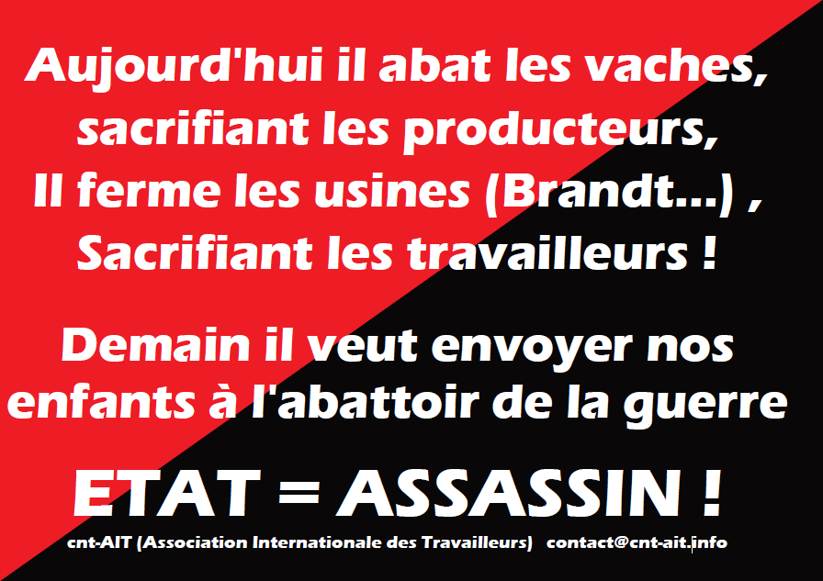

A quoi sert l’argent du crédit agricole ? 1] à aider les agriculteurs à financer la transition agro écologique ou bien 2] à financer l’achat d’arme par la junte birmane ? Réponse : pour faire lien avec l actualités de la lutte agricole la cinquième banque mondiale, le crédit agricole (qui se sont engraissés comme des porcs , sur le suicide du surendettement du monde agricole Français ) qui est recordman dans les industries de l armement qui fournissent la junte militaire birmane.
https://www.fidh.org/fr/regions/asie/myanmar/investir-dans-le-cartel-militaire-birman-que-finance-votre-banque
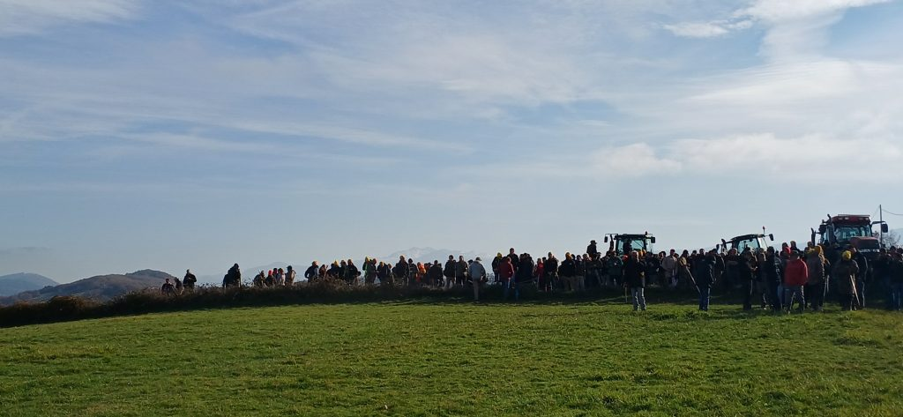

Si cet article vous a intéressé, n’hésitez pas à le partager.
Si vous souhaitez réagir, nous faire part de vos idées, suggestions, propositions, infos ou même
critiques, vous pouvez nous écrire à contact@cnt-ait.info
